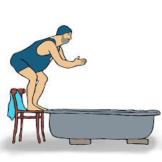
Cartesisk Dykare

Demonstration: Kan trycket påverka flytförmågan?

Om demon: Alla stadier. Enkel att utföra. Man måste prova sig fram till rätt dropprör och gumminapp eller ketchupförpackning.

Tid: 2 minuter.

Risker vid experimentet: Demonstrationen anses vara riskfri.

Utförande:
- Tillverka en ”dykare” av ett dropprör och en gumminapp eller tag en engångsförpackning av ketchup. ( Kan fås på hamburgerrestauranger)
- Fyll en PET-flaska helt med vatten och stoppa ner dykaren.
- Justera dykarens massa genom att suga in viss mängd vatten.
- Genom att klämma på plastflaskan kan man åstadkomma att dykaren sjunker respektive stiger.

Förklaring:
Vid tryck på flaskan ökar gastrycket droppröret (minskar i volym). Detta tvingar mer vatten in i dykaren, som då blir tyngre och sjunker.
Övrigt:
Idén från Stig Olsson, Lund

